IES DOMINGO PÉREZ MINIK
Asignatura: Inteligencia Artificial

Trabajo: UD01A02
Alumno: Martínez Caballero Darel
Fecha: Septiembre 2025

Introducción
En este documento se presentan las respuestas a las preguntas de la unidad didáctica UD01A02 relacionadas con los diferentes enfoques de la inteligencia artificial, aprendizaje automático y casos prácticos de aplicación. Se abordan conceptos de IA simbólica, Machine Learning clásico y Deep Learning, así como reflexiones sobre la importancia de los datos y los riesgos asociados a su sesgo.

Desarrollo

1. Decide si son IA simbólica, ML clásico o Deep Learning:
- - Un sistema experto médico de los 80. → IA simbólica.
- - Reconocimiento facial en el móvil. → Deep Learning.
- - Un chatbot basado en reglas (FAQ preprogramadas). → IA simbólica.
- - Netflix recomendando series. → Machine Learning clásico (filtrado colaborativo).
- - AlphaGo. → Deep Learning + Aprendizaje por refuerzo.

2. Agrupa por supervisada, no supervisada o por refuerzo:
- - Caso 1: Clasificar correos como “spam/no spam”. → Supervisada.
- - Caso 2: Agrupar clientes por sus hábitos de compra. → No supervisada.
- - Caso 3: Un dron que aprende a volar evitando obstáculos. → Por refuerzo.
- - Caso 4: Predecir precio de casas según características. → Supervisada.

3. ¿Qué enfoque crees que es más usado en aplicaciones web hoy en día y por qué?
Hoy en día el más usado es el Machine Learning clásico y el Deep Learning en algunos casos, principalmente porque permiten personalización (recomendaciones), predicciones en tiempo real y clasificación de datos de forma más eficiente que la IA simbólica. El Deep Learning se ha popularizado con procesamiento de imágenes y NLP.

4. Descarga este dataset Titanic (https://www.kaggle.com/competitions/titanic/overview)
• ¿Qué problemas hay?
◦ gender_submission.csv
• Contenido: PassengerId y Survived.
• Estado: Completo y bien estructurado.
• Problemas: Ninguno relevante; sin valores nulos, duplicados ni inconsistencias.

◦ test.csv
• Columnas clave: PassengerId, Pclass, Name, Sex, Age, SibSp, Parch, Ticket, Fare, Cabin, Embarked.
• Problemas detectados:
◦ Valores faltantes: Age, Cabin; posibles en Fare o Embarked.
◦ Tipos de datos inconsistentes: Age con decimales; Name con comillas y paréntesis.
◦ Datos truncados: Vista parcial indica más filas no visibles.
◦ Outliers: Fare con valores extremos (ej. 512.33).
◦ Categorías no numéricas: Sex, Embarked, Cabin, Ticket requieren encoding.
◦ Posibles duplicados: No visibles, pero nombres/tickets podrían repetirse.

◦ train.csv
• Columnas clave: Igual que test.csv + Survived.
• Problemas detectados:
◦ Valores faltantes: Age, Cabin, algunos en Embarked.
◦ Tipos de datos complejos: Mismos que test.csv.
◦ Outliers: Age muy alto o muy bajo; Fare extremo.
◦ Desbalanceo de clases: Más 0 que 1 en Survived.
◦ Columnas irrelevantes: PassengerId, Name, Ticket, Cabin necesitan feature engineering.

◦ Problemas generales del dataset
• Incompletitud: Muchos nulos en Cabin (~77%), Age (~20%), pocos en Embarked.
• Ruido: Nombres con formatos variados; tickets alfanuméricos inconsistentes.
• Redundancia: SibSp y Parch podrían combinarse en FamilySize.
• Escalabilidad: Variables como Fare necesitan normalización para ML.
• ¿Qué pasaría si entrenamos un modelo con datos incompletos?
• Sesgo (Bias) en el modelo:
◦ Los datos faltantes no son aleatorios. Ej.: en Titanic, "Cabin" falta más en clases bajas (Pclass=3), lo que puede sesgar el modelo hacia patrones de clases altas.
◦ El modelo podría aprender relaciones incorrectas y predecir peor para grupos con más nulos.

• Pérdida de precisión y generalización:
◦ Modelos como regresión logística o árboles de decisión manejan nulos de forma limitada.
◦ Overfitting: Se ajusta demasiado a los datos completos, fallando en datos nuevos.
◦ Underfitting: Ignorar filas con nulos reduce el tamaño del dataset, perdiendo información valiosa (ej. train.csv tiene ~891 filas; eliminar nulos podría dejar ~700).
◦ Métricas bajas: Accuracy, precision, recall disminuirían. Ej.: si Age es importante para supervivencia, nulos en Age harían predicciones inexactas.

• Errores en predicción:
◦ En test.csv, si el modelo no maneja nulos, podrían aparecer NaN en inputs, causando fallos o predicciones incorrectas.
◦ En producción, esto puede generar resultados basura o crashes.

• Problemas éticos y prácticos:
◦ Datos incompletos podrían amplificar desigualdades (ej. sesgo por género/clase en Titanic).
◦ Mayor desperdicio de recursos al entrenar múltiples veces para probar.

• Solución recomendada:
◦ No entrenar directamente con datos incompletos.
◦ Limpiar primero: imputación (rellenar con media/mediana) o eliminar columnas con muchos nulos (ej. Cabin).
◦ Resultado esperado: modelo más confiable, con menor error y mayor robustez.
- - Haz limpieza básica con Pandas.
• Explicación para el ejercicio: Limpieza básica de datos
• Eliminación de columnas:
◦ Cabin: Eliminada por tener ~77% de valores nulos, siendo poco útil.

• Imputación de nulos:
◦ Age: Se imputa con la mediana para reducir impacto de outliers.
◦ Embarked: Se imputa con la moda (valor más frecuente, típicamente 'S').
◦ Fare: Se imputa con la mediana en test.csv para cubrir casos raros.

• Duplicados:
◦ Se eliminan filas duplicadas, aunque es improbable que existan en este dataset.

• Codificación:
◦ Sex: Convertido a binario (male=0, female=1).
◦ Embarked: One-hot encoding, generando columnas Embarked_Q y Embarked_S (C como referencia).

• Columnas irrelevantes:
◦ PassengerId, Name y Ticket eliminadas, ya que no aportan directamente sin procesamiento adicional.
• Resultado:
◦ Los datasets limpios (train_clean.csv, test_clean.csv) tienen columnas numéricas y categóricas codificadas, sin nulos, listos para entrenar un modelo.
Si quiere puede probar el código:
https://carbon.now.sh/V7vDnklADRrgksw39E8F
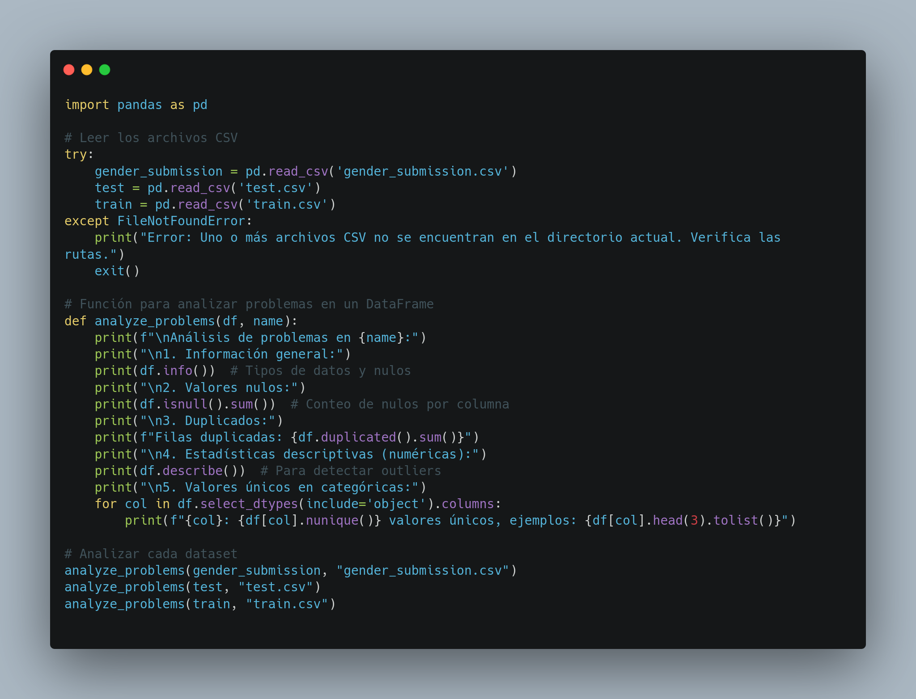

5. ¿Por qué se dice que “los datos son el nuevo petróleo”?
Porque los datos en bruto no tienen valor hasta que se procesan, analizan y refinan, igual que el petróleo. Los datos impulsan modelos de IA, decisiones empresariales y nuevos productos, convirtiéndose en un recurso estratégico.

6. ¿Qué riesgos existen si los datos están sesgados?
El principal riesgo es que el modelo aprenda y refuerce esos sesgos, lo que puede llevar a discriminación. Ejemplos: sistemas de selección de personal que penalizan a mujeres, algoritmos judiciales que perpetúan prejuicios raciales, o recomendaciones que excluyen minorías.

7. Imagina que queremos entrenar un sistema que recomiende restaurantes:
- - Datos necesarios: ubicación de usuarios, tipos de cocina preferida, reseñas, horarios, precios, historial de visitas.
- - Cómo recopilarlos: encuestas, aplicaciones móviles, datos públicos de Google Maps, Yelp o TripAdvisor.
- - Problemas éticos: privacidad de usuarios, manipulación de reseñas falsas, sesgo hacia restaurantes grandes frente a pequeños negocios locales.

8. Realiza los siguientes pasos y responde con Iris dataset (https://scikit-learn.org/1.5/auto_examples/datasets/plot_iris_dataset.html)
Cargar el dataset Iris con scikit-learn.
- ¿Cuántas muestras y cuántas clases tiene?
El dataset Iris tiene 150 muestras y 3 clases (setosa, versicolor, virginica)
- ¿Qué representan las features (columnas)?
Las features representan medidas en centímetros de las flores
  - sepal length (cm): longitud del sépalo.
  - sepal width (cm): ancho del sépalo.
  - petal length (cm): longitud del pétalo.
  - petal width (cm): ancho del pétalo.
Exploración inicial
- Mostrar las primeras 5 filas.
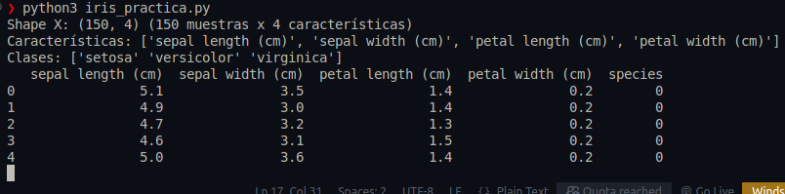
- Graficar un pairplot (usando seaborn.pairplot) coloreado por especie.
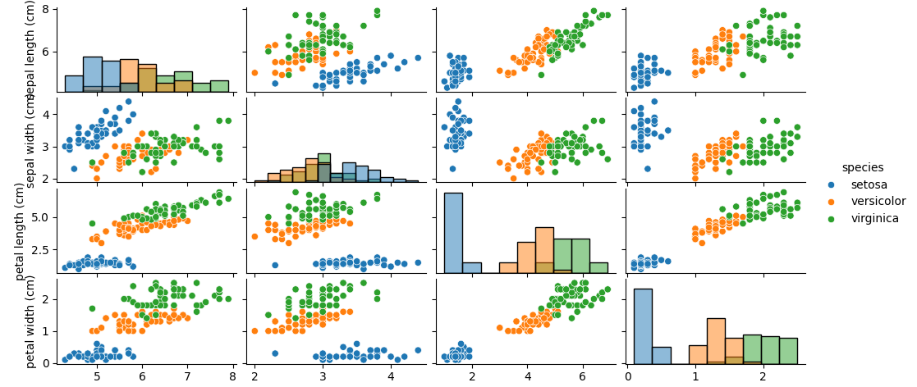
División de datos
- Separar en entrenamiento (70%) y prueba (30%) con train_test_split.
- Descripción de la división:
Se dividió el dataset Iris (150 muestras, 4 características) en conjuntos de entrenamiento y prueba usando train_test_split con test_size=0.3, random_state=42 y stratify=y. Esto resultó en:
  - Conjunto de entrenamiento: 105 muestras (70%), con 4 características.
  - Conjunto de prueba: 45 muestras (30%), con 4 características. La opción stratify=y asegura que la proporción de las clases (setosa, versicolor, virginica) sea la misma en ambos conjuntos, manteniendo el balance del dataset original.
Entrenamiento con KNN
- Entrenar un clasificador KNeighborsClassifier con n_neighbors = 5.
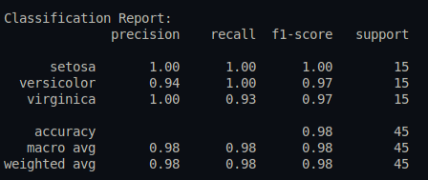
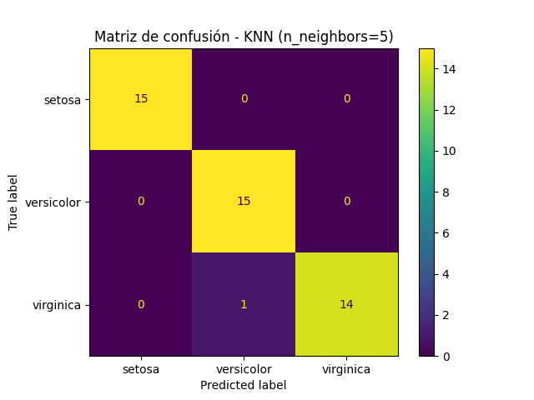
- Predecir en el conjunto de prueba.
- Calcular accuracy, matriz de confusión y classification report.
Entrenamiento con KNN: Se entrenó un clasificador KNeighborsClassifier con n_neighbors=5 usando el conjunto de entrenamiento (105 muestras). Se hicieron predicciones en el conjunto de prueba (45 muestras). Los resultados son:
  - Accuracy: 0.978 (97.8%), indicando un alto rendimiento en la clasificación.
  - Matriz de confusión:
[[15 0 0]
[ 0 15 0]
[ 0 1 14]]
- Setosa: 15/15 correctas (100%).
- Versicolor: 15/15 correctas (100%).
- Virginica: 14/15 correctas (93%), con 1 muestra clasificada erróneamente como versicolor.
- Classification Report:
Setosa: precisión=1.00, recall=1.00, f1-score=1.00.
Versicolor: precisión=0.94, recall=1.00, f1-score=0.97.
Virginica: precisión=1.00, recall=0.93, f1-score=0.97. Accuracy global: 0.98. La matriz de confusión visualizada muestra que el modelo es muy preciso, con un solo error en la clase virginica, clasificada como versicolor.

Entrenamiento con SVM
- Entrenar un clasificador SVC (con kernel lineal).
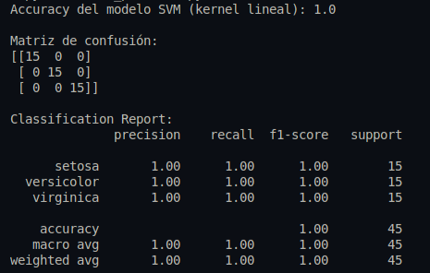
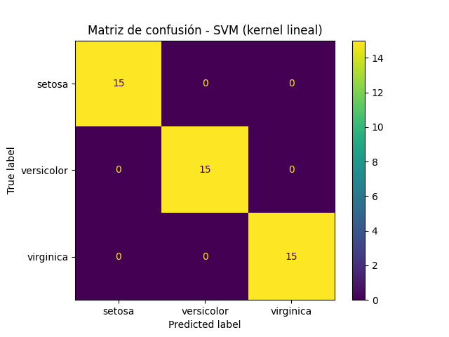
Se entrenó un clasificador SVC con kernel='linear' usando el conjunto de entrenamiento (105 muestras). Se hicieron predicciones en el conjunto de prueba (45 muestras). Los resultados son:
  - Accuracy: 1.0 (100%), indicando un rendimiento perfecto en la clasificación.
  - Matriz de confusión:
[[15 0 0]
[ 0 15 0]
[ 0 0 15]]
- Setosa: 15/15 correctas (100%).
- Versicolor: 15/15 correctas (100%).
- Virginica: 15/15 correctas (100%).
- Classification Report:
- Setosa: precisión=1.00, recall=1.00, f1-score=1.00.
- Versicolor: precisión=1.00, recall=1.00, f1-score=1.00.
- Virginica: precisión=1.00, recall=1.00, f1-score=1.00.
- Accuracy global: 1.00. La matriz de confusión visualizada muestra que el modelo no cometió errores, clasificando correctamente todas las muestras de las tres clases.
Comparación de modelos
- ¿Cuál tiene mejor accuracy?
El modelo SVM (kernel lineal) tiene mejor accuracy, con un valor de 1.0 (100%), comparado con el modelo KNN (n_neighbors=5), que obtuvo un accuracy de 0.978 (97.8%). Esto indica que SVM clasificó correctamente todas las muestras del conjunto de prueba, mientras que KNN cometió un error.
- ¿Dónde se confunden más (mirando la matriz de confusión)?
KNN: La matriz de confusión muestra un error: 1 muestra de la clase virginica fue clasificada incorrectamente como versicolor (valor 1 en la posición [virginica, versicolor]). No hubo errores en setosa ni versicolor.
[[15 0 0]
[ 0 15 0]
[ 0 1 14]]
SVM: La matriz de confusión no muestra errores; todas las muestras fueron clasificadas correctamente (diagonal con 15, 15, 15 y ceros fuera de la diagonal).
[[15 0 0]
[ 0 15 0]
[ 0 0 15]]
Conclusión: KNN se confunde más, específicamente entre virginica y versicolor, mientras que SVM no presenta confusiones. Esto es consistente con el pairplot, donde virginica y versicolor tienen cierta superposición en algunas características (como sepal length y sepal width), pero SVM logra una separación perfecta con un hiperplano lineal.

Conclusiones
La inteligencia artificial abarca distintos enfoques que han evolucionado a lo largo de la historia. La IA simbólica sentó las bases en los años 80, pero hoy en día los enfoques más utilizados en el ámbito tecnológico y en aplicaciones web son el Machine Learning y el Deep Learning. Estos permiten procesar grandes cantidades de datos y generar predicciones más precisas. Sin embargo, los riesgos asociados a los datos sesgados ponen de manifiesto la importancia de la ética en el desarrollo y aplicación de sistemas de IA.

Bibliografía
• Russell, S., & Norvig, P. (2010). Artificial Intelligence: A Modern Approach. Prentice Hall.
• Goodfellow, I., Bengio, Y., & Courville, A. (2016). Deep Learning. MIT Press.
• Documentación oficial de scikit-learn: https://scikit-learn.org/
• Kaggle - Titanic Dataset: https://www.kaggle.com/competitions/titanic

